

АДМИНИСТРАЦИЯ ШЕГАРСКОГО РАЙОНА

ТОМСКОЙ ОБЛАСТИ
Р А С П О Р Я Ж Е Н И Е
12.03. 2015 № 169
с. Мельниково

Об утверждении «Инвестиционного паспорта
муниципального образования «Шегарский район»

В целях повышения инвестиционной привлекательности территории Шегарского района и для активизации работы с инвесторами,

О Б Я З Ы В А Ю:

- Утвердить инвестиционный паспорт муниципального образования «Шегарский район» согласно приложению №1 к настоящему распоряжению.
- Разместить инвестиционный паспорт муниципального образования «Шегарский район» на официальном сайте Шегарского района http://www.shegadm.ru в разделе «Экономика и финансы».
- Контроль за исполнением настоящего распоряжения оставляю за собой.

И.о.Главы Шегарского района С.И.Меденцев

Сычева И.Б.
21054

Приложение №1
к Распоряжению Администрации Шегарского района
от 12.03.2015 № 169



Инвестиционный паспорт
муниципального образования «Шегарский район»

с. Мельниково 2015

- Общая информация о Шегарском районе.
Шегарский район находится в 60 км к западу от областного центра г. Томска. На севере граничит с Кривошеинским, на востоке - с Томским, на юге - с Кожевниковским, на западе - с Бакчарским районами Томской области. Общая площадь Шегарского района составляет около 5029 км2.
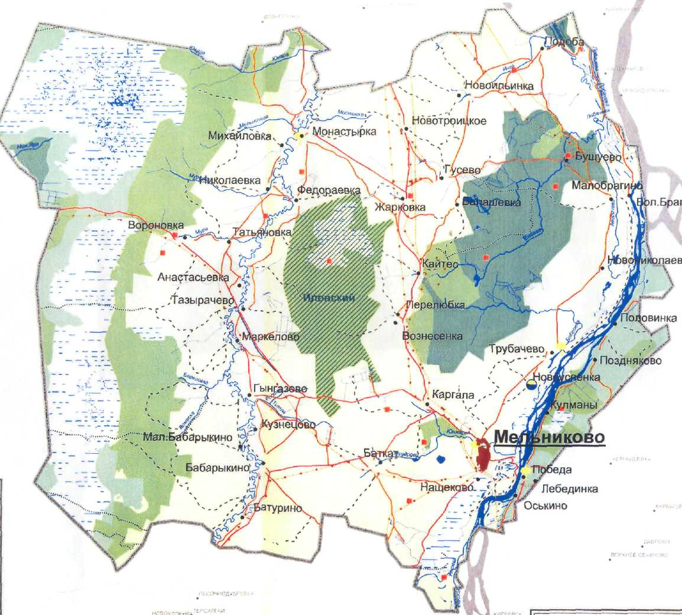
Территорию района пересекает важная транспортная магистраль, связывающая Томскую область с Новосибирской.
Южная часть территории Шегарского района занята в основном полями, а северо-западная - таежными ландшафтами и моховыми болотами. Общая площадь болот района - 110,3 тыс. га.
Через территорию района проходят два трубопровода, поставляющие нефть и газ предприятиям Томска и Кузбасса.
Географическое положение Шегарского района можно охарактеризовать как выгодное с точки зрения климатических условий и круглогодичной транспортной доступности, а также близости к крупным торговым и промышленным центрам Сибири.

  - Административное деление
В настоящее время Шегарский район включает в себя 6 сельских поселений: Анастасьевское, Баткатское, Побединское, Трубачевское, Северное и Шегарское, в которые входят 37 населённых пунктов. Административный центр – село Мельниково находится в 64 км от областного центра. Численность населения на 01.01.14г. составляет 19790 человек. Численность экономически активного населения составляет порядка 10,8 тыс. человек.
Наименование поселения с указанием центра поселения | Наименование населенных пунктов, входящих в состав поселения | Численность населения населенного пункта, чел. | Расстояние от населенного пункта до центра поселения, км | Расстояние от населенного пункта до районного центра, км
Анастасьевское сельское поселение  с. Анастасьевка | с. Анастасьевка | 618 | 0 | 52
Анастасьевское сельское поселение  с. Анастасьевка | с. Маркелово | 612 | 9 | 43
Анастасьевское сельское поселение  с. Анастасьевка | с. Вороновка | 1176 | 17 | 69
Анастасьевское сельское поселение  с. Анастасьевка | с. Гынгазово | 231 | 18 | 51
Анастасьевское сельское поселение  с. Анастасьевка | д. Татьяновка | 232 | 11 | 59
Анастасьевское сельское поселение  с. Анастасьевка | д. Николаевка | 49 | 22 | 68
Анастасьевское сельское поселение  с. Анастасьевка | д.Кузнецово | 38 | 23 | 57
Анастасьевское сельское поселение  с. Анастасьевка | д.Тызырачево | 36 | 5 | 47
Итого: |  | 2992
Баткатское сельское поселение  с. Баткат | с. Баткат | 1182 | 0 | 22
Баткатское сельское поселение  с. Баткат | с.Каргала | 707 | 12 | 12
Баткатское сельское поселение  с. Баткат | с.Бабарыкино | 485 | 18 | 43
Баткатское сельское поселение  с. Баткат | с.Батурино | 155 | 24 | 52
Баткатское сельское поселение  с. Баткат | с.Мал.Бабарыкино | 64 | 22 | 47
Баткатское сельское поселение  с. Баткат | с.Вознесенка | 255 | 24 | 24
Баткатское сельское поселение  с. Баткат | д.Перелюбка | 26 | 26 | 25
Баткатское сельское поселение  с. Баткат | д.Кайтёс | 4 | 30 | 31
Итого: |  | 2878
Побединское сельское поселение  п. Победа | п. Победа | 2124 | 0 | 9
Побединское сельское поселение  п. Победа | д. Кулманы | 31 | 7 | 16
Побединское сельское поселение  п. Победа | д. Оськино | 10 | 4 | 14
Итого: |  | 2165
Трубачевское сельское поселение  с. Трубачево | с. Трубачево | 624 | 0 | 20
Трубачевское сельское поселение  с. Трубачево | д. Новоуспенка | 48 | 5 | 16
Трубачевское сельское поселение  с. Трубачево | д. Новониколаевка | 23 | 14 | 30
Трубачевское сельское поселение  с. Трубачево | с. Малобрагино | 342 | 23 | 38
Трубачевское сельское поселение  с. Трубачево | д. Бушуево | 103 | 31 | 44
Трубачевское сельское поселение  с. Трубачево | с.Большое Брагино | 1 | 0 | 0
Итого: |  | 1141
Северное сельское поселение  с. Монастырка | с. Монастырка | 575 | 0 | 66
Северное сельское поселение  с. Монастырка | с. Гусево | 482 | 23 | 52
Северное сельское поселение  с. Монастырка | с. Новоильинка | 304 | 35 | 64
Северное сельское поселение  с. Монастырка | д. Дегтяревка | 66 | 27 | 60
Северное сельское поселение  с. Монастырка | д. Балашовка | 17 | 29 | 58
Северное сельское поселение  с. Монастырка | д. Михайловка | 7 | 4 | 68
Северное сельское поселение  с. Монастырка | с. Федораевка | 130 | 8 | 77
Северное сельское поселение  с. Монастырка | д. Подоба | 112 | 47 | 76
Северное сельское поселение  с. Монастырка | д. Жарковка | 31 | 17 | 43
Итого: |  | 1724
Шегарское сельское поселение  с. Мельниково | с. Мельниково | 8123 | 0 | 0
Шегарское сельское поселение  с. Мельниково | д.Нащеково | 680 | 2 | 2
Шегарское сельское поселение  с. Мельниково | д. Старая Шегарка | 87 | 6 | 6
Итого: |  | 8890
Всего по району |  | 19790

  - Природно-ресурсный потенциал

1.3.1.Минерально-сырьевые
На территории района находятся несколько месторождений полезных ископаемых: Поздняковское, Кулманское, Гусевское и др.
1) Поздняковское месторождение железных болотных руд располагается в 1,3 км к югу от с. Поздняково и в 17 км вниз по течению р. Оби. Запас ресурсов на момент разведки (январь 1997 г.) - 12958,2 тонн.
2) Кулманское месторождение песчано-гравийной смеси располагается в 1 км юго-западнее с. Кулманы, способ залегания - пластообразное тело, прогнозируемые запасы - 71257 тыс. м 3, области и отрасли возможного применения - строительная промышленность.
3) Месторождение песчано-гравийных смесей близ поселка Победа.
4) Залежи минеральных удобрений (сапропель) близ села Трубачево.
5) Месторождение Гусевское (12,9 млн. тонн сапропеля).
6) Торфяное месторождение Жарковское. Запасы торфа на территории района по экспертным оценкам составляет 288,9 млн. тонн.

1.3.2. Земельные, лесные, водные ресурсы
Специализация Шегарского района – сельское хозяйство. Земли сельхозугодий представлены плодородными почвами: черноземами, лугово-черноземными и серыми лесными. Общая площадь сельскохозяйственных угодий составляет 110,172 тыс. га. Под сельское хозяйство можно использовать 6,5 тыс. га свободных земель в Северном сельском поселении и 3,0 тыс. га в Трубачевском сельском поселении
В Шегарском районе площадь, покрытая лесами, составляет 247,3 тыс. га, в том числе хвойными породами - 202 тыс. га, лиственными - 45,3 тыс.га. Запас деловой древесины - 15365 тыс. м3, в том числе хвойных пород - 7404 тыс. м3, лиственных - 8121 тыс. м3. Расчетная лесосека - 318 тыс. м3. Лесистость района - 49% (для сравнения лесистость Томской области – 58,2%).
На территории района: протекают 224 реки общей протяженностью 1169 км, расположено 520 озер общей площадью 2,6 тыс. га, сосредоточено 3,3% запасов подземных вод области. Прогнозные ресурсы подземных вод составляют 2059,2 тыс. м³/сут., утвержденные эксплуатационные запасы - 25 тыс. м³/сут. Ежегодно на территории района добывается от 0,8 до 1,3 млн. м³ артезианской воды

1.3.3. Рекреационные ресурсы
На территории района расположен комплексный заказник "Иловский" площадью 24,1 тыс. га, а также 6 памятников природы, из которых 5 ботанических и 1 водный.
Характеристики памятников природы Шегарского района представлены в таблице:
№ п/п | Название памятника | Назначение
 | Водные памятники
1 | Болотный массив | Научно-познавательное и экологическое
 | Ботанические памятники
2 | Мельниковский кедровник | Рекреационно-оздоровительное
3 | Монастырский кедровник | Рекреационно-оздоровительное
4 | Сосновый бор | Рекреационно-оздоровительное
5 | Трубачевский припоселковый лесопарк | Рекреационно-оздоровительное
6 | Тызырачевский кедровник | Рекреационно-оздоровительное

1.4. Объем инвестиций в основной капитал по полному кругу предприятий Шегарского района за счет всех источников финансирования за 2014 год составил 411,6 млн.руб. Объем инвестиций за счет собственных средств составил - 3,3% и 96,7%- это инвестиции за счет привлеченных средств. Около 35,7% инвестиций приходится на сектор сельского хозяйства. Район занимает 11 место в рейтинге области по инвестициям в основной капитал на душу населения по данным государственной статистики на начало 2014 года.

1.5. Оборот розничной торговли за 2014 год составил 544,7 млн.руб. Район занимает 4 место в рейтинге области по обороту розничной торговли на душу населения по данным государственной статистики на начало 2014 года.
По состоянию на 01.01.2015 года на территории района функционирует 166 объектов розничной торговли, в том числе 150 магазинов: 29 – продовольственной группы, 41 – непродовольственной группы, 78 – со смешанным ассортиментом товаров, 1- супермаркет, 1 – торговый центр.
На территории муниципального образования «Шегарский район» действует 38 объектов общественного питания: 16 – стационарные объекты открытой сети, 2 – нестационарные объекты открытой сети, 20 – объекты общественного питания закрытой сети.

1.6 По состоянию на 01.01.2015 количество организаций в Шегарском районе составило 701 субъект, в том числе 398 индивидуальных предпринимателей.

Наиболее крупные предприятия и организации района:
№  п/п | Полное наименование | Основной вид деятельности
1 | Общество с ограниченной ответственностью "Агрофирма "Межениновская" | Выращивание зерновых культур, разведение мясного и молочного крупного рогатого скота
2 | Общество с ограниченной ответственностью "Дорожно-строительное управление "РОСМАГИСТРАЛЬ" | Общестроительные работы по строительству автомобильных дорог
3 | ЗАО «Шегарское автотранспортное предприятие» | Деятельность сухопутного пассажирского транспорта, подчиняющегося расписанию
4 | Общество с ограниченной ответственностью «Водоканал» | Водоснабжение населенных пунктов, канализация сточных вод, санитарная очистка.
5 | Потребительское общество "Шегарский хлебокомбинат | Производство хлеба и мучных кондитерских изделий
6 | Индивидуальный предприниматель  Копач Николай Григорьевич | Деятельность автомобильного грузового транспорта, розничная торговля

1.7. Консолидированный бюджет муниципального образования
- Доходы консолидированного бюджета - 430 051,5 тыс. рублей
- Расходы консолидированного бюджет - 562 666,6 тыс. рублей
- Дефицит бюджета – 132 615,1 тыс. рублей

2. Регулирование инвестиционной деятельности в районе
- Постановление Администрации Томской области от 30.01.2015 № 23а «Об утверждении положений о предоставлении бюджетных средств на государственную поддержку сельскохозяйственного производства в Томской области в 2015 году» (утверждает положения о предоставлении субсидий на поддержку сельского хозяйства, в том числе в рамках реализации инвестиционных проектов);
- Решение Думы Шегарского района Томской области от 09.10.2012 № 164 «Об утверждении муниципальной программы «Социально-экономическое развитие Шегарского района Томской области на 2013-2015 годы». (закреплены стратегические цели развития района, определены основные направления деятельности и задачи по достижению стратегических целей, в том числе высокая инвестиционная привлекательность территории);
- Решение Думы Шегарского района от 27.12.2014 № 355 «Об утверждении Положения о предоставлении муниципальных гарантий из бюджета МО «Шегарский район» юридическим лицам в 2015 году» (утверждает перечень документов, представляемых в Администрацию Шегарского района для получения муниципальной гарантии).

3. Льготы для ведения инвестиционной деятельности на данной территории
Субъекты инвестиционной деятельности, осуществляющие инвестиционную деятельность в соответствии с инвестиционным проектом:
- освобождаются от уплаты налога на имущество организаций, исчисленного на имущество созданное и (или) приобретенное, а также введенное в эксплуатацию в рамках реализации инвестиционных проектов, в размере 50% от суммы налога, зачисляемой в областной бюджет.
Льгота по налогу на имущество организаций предоставляется на срок 5 лет, начиная с первого числа месяца, следующего за месяцем ввода в эксплуатацию соответствующего объекта основных средств;
- при исчислении налога на прибыль организаций, зачисляемого в областной бюджет, имеют право на применение налоговой ставки в размере 13,5 %. При этом общий размер льготы по налогу на прибыль организаций не может превышать 5,26% от стоимости имущества, созданного и (или) приобретенного и введенного в эксплуатацию в рамках реализуемого инвестиционного проекта.
Условие и порядок предоставления налоговых льгот регламентирует закон Томской области от 18.03.2003 г. № 30-ОЗ «О предоставлении дополнительных налоговых льгот организациям, осуществляющим инвестиционную деятельность на территории томской области».

4. Контактные данные

Администрация Шегарского района – И.о. Главы Шегарского района Меденцев Сергей Иванович

Контактные телефоны (38247)21776; (38247)21054; факс (38247)22604;
электронная почта -shgadm@tomsk.gov.ru

